Группа 1  1 станция «Учитель»(12минут) |  | 2 станция «Проект» (работа в группе)Время на работу 12 минут. | 3 станция. «Онлайн» 12 минут
Беседа по вопросам  - Какие основные состояния вещества?  - Перечислите название процессов при переходе из разных состояний?  - Что такое количество теплоты?  - Может ли количество теплоты иметь отрицательное значение?  - Как называется температура при которой вещество начинает плавиться?  - Самостоятельная работа с графиком  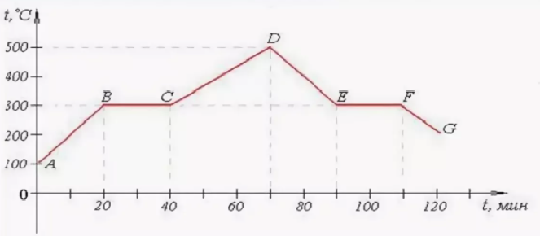  Вариант 1  1.Какое вещество представлено на графике?  2.Какая начальная температура вещества?  3.Сколько времени потребовалось для плавления данного вещества?  4.Какая температура была у вещества через 60 минут?  Вариант 2  1.Какая температура плавления данного вещества?  2.Сколько времени ушло на кристаллизацию вещества?  3.Какая температура была у вещества через 30 мин от начала наблюдения?  4.Как называются процессы на участках ВС и СD?  Критерии оценивания:1б – за правильный ответ |  | .Прочитайте текст и ответьте на вопросы  Ответы запишите.  1._______________  2._______________  3. _______________  4. _______________  5. _______________  Критерии оценивания:  1б – за правильный ответ | 1.Выполните проверочную работу на компьютере  https://learningapps.org/display?v=pxh42qz5v21  Укажите количество баллов  ____________________  Шкала оценивания:  «5»- 81-100%  «4» - 61-80%  «3» - 40-60%  «2» - 0 заданий  ОЦЕНКА  Ставится тьютором по результатам работы с программой
Рефлексия:
Все ли удалось сделать на уроке? (Да/Нет)
Были ли сложности с заданием (Да/Нет)
Довольны ли свой работой (Да/Нет)
Оцените свою работу __________

Группа 2  1.станция «Онлайн» 12 минут | 2 станция «Учитель» (12минут) |  |  | 3 станция «Проект»  (работа в группе)  Время на работу 12 минут
1.Выполните проверочную работу на компьютере  https://learningapps.org/display?v=pxh42qz5v21  Укажите количество баллов_______  Шкала оценивания:  «5»- 81-100%  «4» - 61-80%  «3» - 40-60%  «2» - 0 заданий  ОЦЕНКА  Ставится тьютором по результатам работы с программой | 1.Какие основные состояния вещества?  2.Перечислите название процессов при переходе из разных состояний?  3.Что такое количество теплоты?  4.Перечислите процессы с поглощением энергии.  5.Как называется температура, при которой вещество начинает отвердевать?  6.Самостоятельная работа с графиком  На рисунке изображен график зависимости температуры воды от количества теплоты, отданной водой окружающей среде. Ответьте на вопросы.  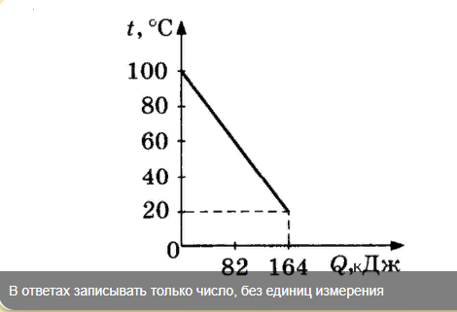  Вариант 1  1.Какова начальная температура воды?  2. Какова температура окружающей среды?  3. Как изменилась внутренняя энергия воды?  4. На сколько изменилась внутренняя энергия воды?  Вариант 2  1.Какова конечная температура воды?  2.Как изменилась внутренняя энергия окружающей среды?  3. Какова температура окружающей среды?  4. Насколько изменилась внутренняя энергия окружающей среды? |  |  | Прочитайте текст и ответьте на вопросы  Ответы запишите.  1._______________  2._______________  3. _______________  4. _______________  5. _______________  Критерии оценивания:  1б – за правильный ответ  Рефлексия:  Все ли удалось сделать на уроке? (Да/Нет)  Были ли сложности с заданием (Да/Нет)  Довольны ли свой работой (Да/Нет)  Оцените свою работу __________

Группа 3  1 станция «Проект»  (работа в группе)  Время на работу 12 минут. | 2 станция. «Онлайн» 12 минут | 3 станция «Учитель» (12минут)
1.Прочитайте инструкцию и выполните задание для группы 3(Приложение 1).  _______  Критерии оценивания:  1б – за правильный ответ | 1.Выполните проверочную работу на компьютере  https://learningapps.org/display?v=pqfofz16t21  Укажите количество баллов_______  Шкала оценивания:  «5»- 81-100%  «4» - 61-80%  «3» - 40-60%  «2» - 0 заданий  ОЦЕНКА  Ставится тьютором по результатам работы с программой | - Какие основные состояния вещества?  - Перечислите название процессов при переходе из разных состояний?  - Что такое количество теплоты?  - Перечислите процессы с поглощением энергии.  - Как называется температура, при которой вещество начинает отвердевать?  - Как найти количество теплоты которое идет на нагревание и парообразование ?  - Как найти полную энергию которую необходимо затратить при нагревании?  - Самостоятельная работа решить задачи  Вариант 1  1.Какое количество теплоты требуется для плавления 400г алюминия, взятого при 20 С?  2.Сколько энергии нужно для плавления 0,7 кг серебра, взятого при температуре 962 С?  Вариант 2  1.Какое количество теплоты требуется для плавления 500г свинца, взятого при 20 С?  2.Сколько энергии нужно для плавления 0,5 кг олова, взятого при температуре 27 С?  Критерии оценивания 1 задача 2 балла.
Рефлексия(заполняется в конце урока):
Все ли удалось сделать на уроке? (Да/Нет)
Были ли сложности с заданием (Да/Нет)
Довольны ли свой работой (Да/Нет)
Оцените свою работу __________

